Tanúsítvány igénylés
a Humán Vízhasználatok Környezet-egészségügyi Szakrendszeréhez
Amennyiben még nem rendelkezik a felhasználói névvel és jelszóval a https://www.antsz.hu oldalon, akkor regisztrálnia kell. A regisztrációhoz a https://www.antsz.hu/data/cms61973/regisztracio_belfoldi_v3.pdf segédlet ad támogatást.
Szakrendszernél a Humán Vízhasználatok Környezet-egészségügyi Szakrendszert kell kiválasztani, Jogosultságoknál pedig a Laboratórium vagy a Szolgáltatók, üzemeltetők szerepkört.
Amennyiben rendelkezik a belépett felhasználó kiajánlott web szolgáltatáshoz tartozó jogosultsággal úgy meg fog jelenni az ÁNTSZ portál felületén, baloldalon alul a szakrendszereket is tartalmazó dobozban a Tanúsítványkezelő link.
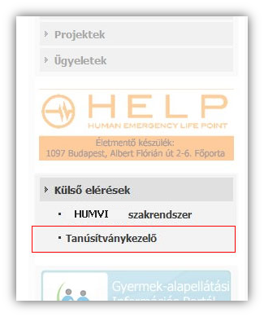

- ábra Portál oldali tanúsítvány-kezelő menüpont

A Tanúsítványkezelő menüpontra kattintva megjelenik a felhasználóhoz tartozó tanúsítvány lista. (új böngésző ablakban)
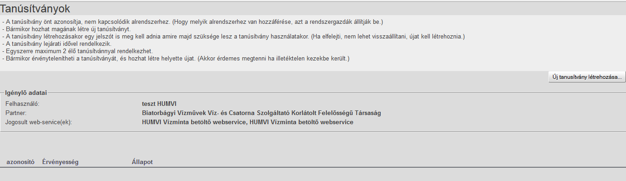
2. ábra Portál oldali tanúsítványkezelő felület

Az új tanúsítvány létrehozása gombra kattintva letölthető a tanúsítványt.

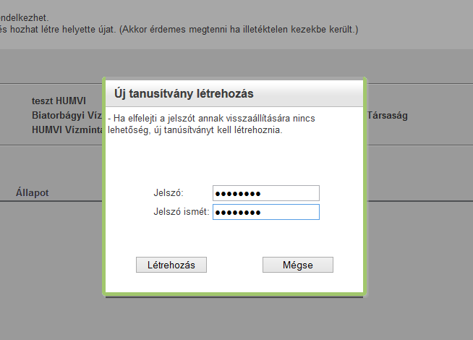
3. ábra – Tanúsítvány-kezelés a portálon belépés után

A jelszó megadása után (jelszó szabály: kis- és nagybetű, valamint számnak is kell szerepelnie a jelszóban, és minimum 8 karakter hosszúnak kell lenni) létrehozás gombra kattintva megjelenik az alábbi üzenet, és automatikusan letöltődik a tanúsítvány a felhasználó számítógépére, melynek érvényessége jelenleg fixen 1 év – 2015. február 1. után létrehozott tanúsítványok esetében 2 év.

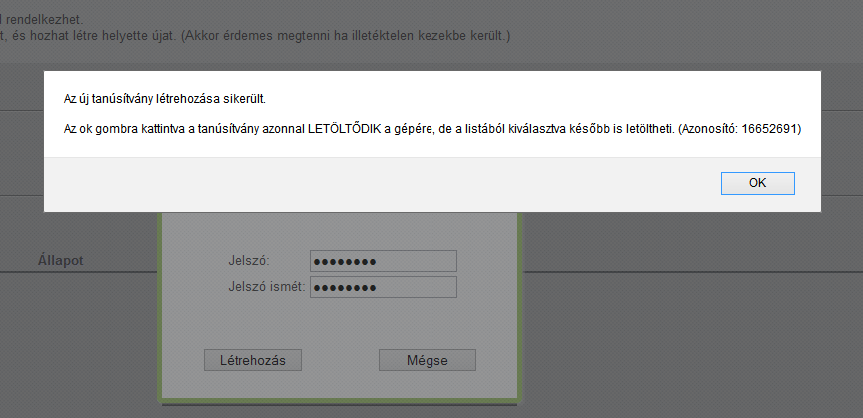
4. ábra Tanúsítvány letöltése

Ezt követően a Tanúsítványkezelő felületen megjelenik a tanúsítvány, ahonnan bármikor belépés után újra letöltheti azt.
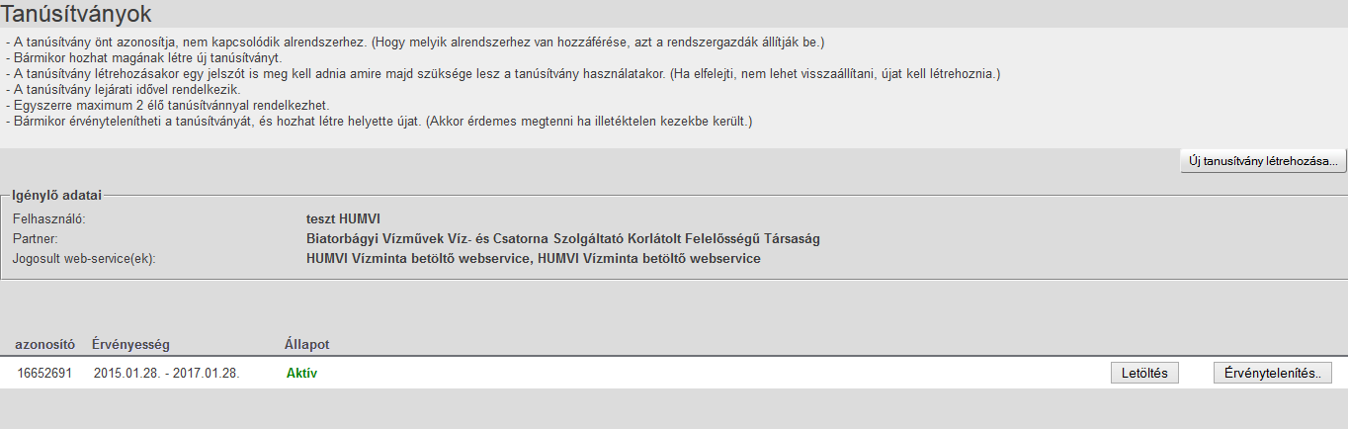
5. ábra Tanúsítvány lista
A hamarosan lejáró tanúsítványokat a tanúsítvány-listázó felületen jelezzük. Ha új szerepkört igényel, amihez web-szolgáltatás jogosultság tartozik, akkor a rendszer azt automatikusan kezelni fogja, nem kell a felhasználónak új tanúsítványt generálnia, és letöltenie. Ugyanis a tanúsítvány a partnert azonosítja, ami alapján a tanúsítvánnyal történő behívás pillanatában dől el, hogy mihez van a felhasználónak az adott partnerrel kapcsolatban jogosultsága.
A felhasználónak lehetősége van a tanúsítvány érvénytelenítésére is. Erre jellemzően akkor lehet szükség, ha az illetéktelen kezekbe kerül. Az érvénytelenítésre kattintva az alábbi üzenetet jelenítjük meg.
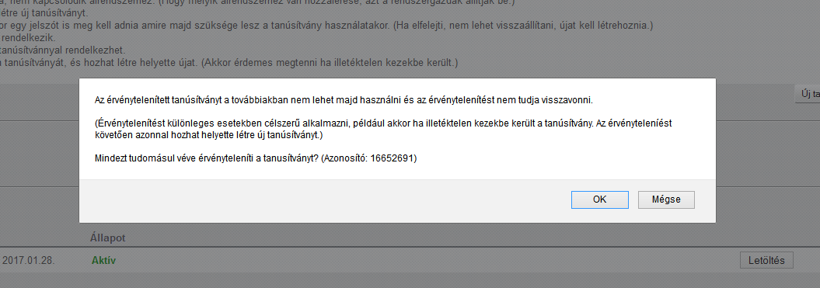
6. ábra Tanúsítvány érvénytelenítése

